(Anti-)Pestprotocol

Dit pestprotocol is opgesteld om goed te kunnen reageren op situaties waarin een kind gepest wordt. Dit pestprotocol sluit aan bij de Kanjerboeken en de Kanjertraining die op onze school gegeven wordt. Het Kanjerproject werkt wat betreft pesten ook preventief. Dit pestprotocol bestaat uit 5 delen: voor alle kinderen, voor het gepeste kind, voor de pester, voor de ouders en voor de leerkracht.
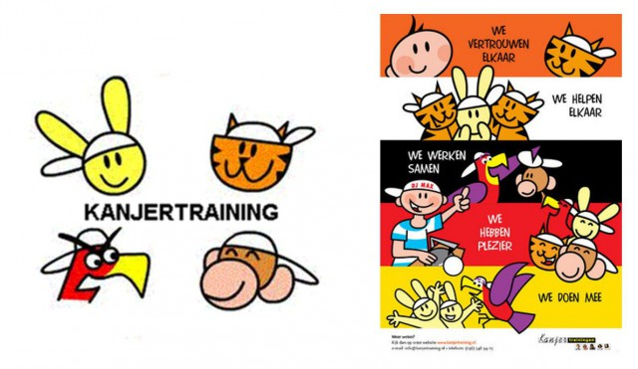
*Pestprotocol: VOOR ALLE KINDEREN
Zie je dat iemand gepest wordt?
Meld het aan je leerkracht!
Klikken over pesten bestaat niet!!
1. Ik heb mijn witte pet op, want ik pest niet mee.
2. Ik meld (zelf of samen met andere kinderen) het pesten bij de juf, de meester, mijn vader/moeder of een andere volwassene.
3. Ik durf te zeggen: Houd ermee op! Ik vind het gemeen wat jij doet.
4. Ik vertel het thuis en vraag om ideeën.

*Pestprotocol: VOOR HET GEPESTE KIND
1. Ik ga niet huilen, piekeren of verdrietig zijn. Ik ben niet zielig. Ik zet mijn witte pet op en pak het pesten aan.
2. Ik zeg: Dat vind ik niet leuk. Stop er mee. Je doet gemeen. Je maakt me verdrietig, ik wil dat je stopt.
3. Pesten is gemeen. Ik meld dat ik gepest word. Dat is geen klikken!
4. Ik vraag klasgenootjes om mij te helpen. Zodat ik niet alleen sta.
5. Ik ga mijn hart luchten bij iemand, die ik aardig vind en vertrouw en vraag om hulp. Dit kan zijn: bij mijn ouders, de juf of meester of iemand anders die ik goed ken.
6. Als ik mijn witte pet op heb, negeer ik de pestvogel. Hij/zij weet niet eens wat hij/zij doet. Ik draai me om en meld het.
7. Ik denk alleen aan de leuke dingen die ik met andere kinderen doe.
8. Als ik meer informatie wil bel ik (gratis) de kindertelefoon 0800-0432 tussen 2 en 8 uur of ik kijk op www.pestweb.nl of www.pesten.net.
9. Het is niet mijn schuld. Ik mag er zijn.
10. Ik ben een tijger, een kanjer.
11. IK KAN DE PESTVOGEL(S) AAN ALS IK HULP KRIJG VAN KLASGENOOTJES, JUF/MEESTER, OUDERS, VRIENDEN/VRIENDINNEN.

*Pestprotocol: VOOR DE PESTER
1. Ik denk na over hoe het is om gepest te worden. Hoe voel ik mij dan?
2. Ik kan mijn zwarte pet afzetten: IK STOP MET PESTEN
3. Ik vraag hulp aan de juf, de meester en/of mijn ouders over hoe ik kan stoppen.
4. Ik ga na schooltijd direct naar huis, zodat ik niet in de verleiding kom om te pesten.
5. Ik ga leuke dingen doen met een nieuw groepje kinderen.
6. Als ik een geintje maak zeg ik dit er duidelijk bij. Als ik meer informatie wil bel ik (gratis) de kindertelefoon 0800-0432 tussen 2 en 8 uur of ik kijk op www.pestweb.nl of www.pesten.net.
7. Ik kan mijn zwarte pet omruilen voor een witte pet, ook al verwachten anderen dat ik de pestvogel ben.
8. Zegt iemand STOP! Dan houd ik op.

*Pestprotocol: VOOR OUDERS
1. Ook mijn kind kan een zwarte pet opzetten en een pestvogel zijn.
2. Ook mijn kind kan gepest worden.
3. Ik neem het probleem serieus.
4. Ik raak niet in paniek.
5. Ik probeer er achter te komen wat de mogelijke oorzaken kunnen zijn.
6. Ik vraag mij af:
-Voelt mijn kind zich veilig thuis?
-Voelt mijn kind zich veilig op school?
-Pest mijn kind uit stoerheid of uit gewoonte?
-Pest mijn kind omdat het denkt dat het zo hoort?
-Pest mijn kind omdat het bij de groep wil horen?
-Welke tv-programma’s volgt mijn kind allemaal?
-Weet mijn kind wel wat het doet, wat het aanricht?
7. Ik ga het gesprek aan met mijn kind.
8. Ik bied hulp aan mijn kind.
9. Ik ga in gesprek met de school om een goede oplossing te zoeken.

Uitleg van de petten van de Kanjertraining
Het gaat om het gedrag dat de kinderen vertonen. Kinderen kunnen elke keer een pet opzetten en bepalen daarmee hoe zij op dat moment naar school gaan en omgaan met anderen.
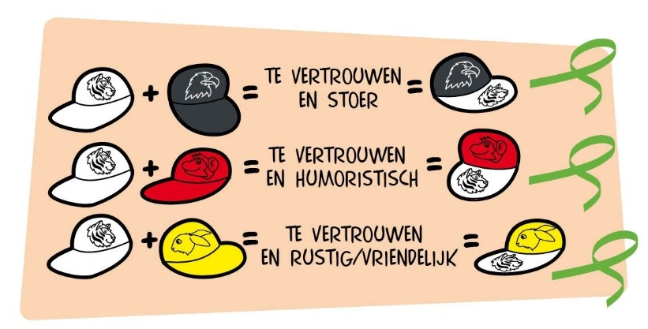
Om in gesprek te gaan over gedrag bij kinderen maken we bij de Kanjertraining gebruik van petjes met vier verschillende kleuren. Wanneer er zich een probleem of stressvolle situatie voordoet hebben we een keuze om verschillend te reageren. Binnen de psychologie wordt dit coping genoemd. Zolang je handelt vanuit vertrouwen en op basis van wederzijds respect zijn deze verschillen tussen mensen goed en waardevol. Wanneer je zo handelt noemen we dat binnen de Kanjertraining dat je een drager bent van de witte pet. Je durft jezelf te zijn, je bent zelf te vertrouwen en durft ook anderen te vertrouwen. Kortom je bent een kanjer.
Je kunt een kanjer zijn op verschillende manier. Je kunt jezelf zijn in combinatie met de zwarte pet. Dan reageer je op een stoere manier. Je vertoont leiderschapsgedrag. Je kunt je grenzen aangeven. Je durft plannetjes te maken en bent ondernemend. Zolang naast de zwarte pet ook de witte pet van het vertrouwen aanwezig is, zullen deze kinderen zich op een hele positieve en krachtige wijze gedragen.
Je kunt ook een kanjer zijn in combinatie met de rode pet. Dan ben je vol levenslust. Je hebt een goed gevoel voor humor. Je bent optimistisch en je verstaat de kunst van het relativeren. Zolang naast de rode pet ook de witte pet van het vertrouwen aanwezig is, zullen deze kinderen op een hele positieve en opgewekte manier weten te reageren.
Je kunt ook een kanjer zijn in combinatie met een gele pet. Dan ben je vriendelijk, bescheiden en aardig. Zolang naast de gele pet ook de witte pet van het vertrouwen aanwezig is, zullen deze kinderen op een hele positieve en rustige manier weten te reageren.
Uiteraard zijn er ook verschillende combinaties van petten mogelijk. Belangrijk gegeven is dat het hierbij gaat om coping. De petten zijn hulpmiddelen om op een respectvolle wijze over gedrag te kunnen praten. Kinderen zijn niet het gedrag van de pet, maar de petten staan voor de keuzes die de kinderen kunnen maken. Kinderen wordt daarmee geleerd dat ze zelf verantwoordelijkheid dragen voor de gedragskeuzes die ze maken. Zolang je drager bent van de witte pet van vertrouwen kun je ook niet zeggen dat de ene combinatie beter is dan de andere combinatie van petten.
Wanneer ontstaan de echte problemen? Dat is wanneer de witte pet van het vertrouwen wegvalt. We vervallen dan in reacties die niet meer passen bij de cultuur van wederzijds respect. Het recht van de sterkste begint te gelden. Voor de zojuist genoemde positieve eigenschappen komt dan het woordje ‘te’ te staan. Kinderen reageren dan te krachtig, te stoer en smeden plannen die ten kosten gaan van anderen. De vrolijke kinderen reageren nu te lollig met humor dat ten koste gaan van een ander en/of zichzelf. Het gedrag is onvoorspelbaar onbetrouwbaar, niet serieus te nemen en beledigend. De vriendelijke en bescheiden kinderen reageren nu angstig en te lief. Deze kinderen cijferen zichzelf helemaal weg en worden als het ware onzichtbaar. De eerste mept van de weeromstuit van zich af, de tweede maakt er een grap van en de derde geef het op. Als het onderling vertrouwen wegvalt in een groep, dan is de kans groot dat verschillende kinderen zich depressief ontwikkelen.
*Pestprotocol: VOOR DE LEERKRACHT
'Leraren hebben een sleutelrol in de aanpak van pesten.’
1. Door het kanjerproject wordt het pestgedrag verminderd en misschien zelfs voorkomen.
2. Wacht niet tot het pesten gemeld wordt, maar let op de signalen. Want lang niet al het pesten wordt gemeld.
3. Signalen van pesterijen kunnen o.a. zijn:
Doodzwijgen, isoleren,
Insluiten in de klas, op de gang of het schoolplein
Opwachten buiten school
Slaan of schoppen
Achterna rijden
Altijd een bijnaam gebruiken
Zogenaamd leuke opmerkingen maken
Jennen
Bezittingen afpakken
Opmerkingen maken over kleding
Iemand voortdurend ergens de schuld van geven
4. Neem leerlingen serieus als pesterijen gemeld worden. Doe je dat niet dan durft hij/zij het misschien niet weer te zeggen.
5. Is er sprake van onderhuids pesten, dan heeft het geen zin om de leerlingen daar mee te confronteren: de leerlingen zullen het ontkennen, zeggen dat het een grapje is of de gepeste leerling de schuld geven.
6. Bij onderhuids pesten moet je het pesten in de algemene zin in de klas aan de orde stellen. Bijv. oorlog en vrede, schending van mensenrechten, kindermishandeling, pesten op school (oorzaken en gevolgen)
7. Is er sprake van merkbaar lichamelijke of geestelijke mishandeling dan moet je direct ingrijpen. Als je nu niet ingrijpt dan zeg je eigenlijk: ‘ga maar door’.
8. Het gesprek dat je nu met de pester moet voeren is kort en heel duidelijk.
9. Vraag aan de pester: ‘Is het jouw bedoeling om het leven van………zuur te maken?’ Hierop kan/mag de pester alleen maar ja of nee antwoorden. Bij nee, mag het vanaf nu ook niet weer gebeuren. Bij ja, is het een groot probleem en moet je maatregelen nemen.
10. Laat de pester het incidentenformulier invullen. Bewaar deze bladen bij de leerling gegevens.
11. Informeer de collega’s en de ouders. Maak hierbij wel onderscheid tussen een incident en structureel pestgedrag.
12. De pester moet gaan inzien welke gevolgen het pesten heeft. En dus hoe het gepeste kind zich voelt.
13. Als dit alles geen effect heeft, is de volgende stap het voeren van een aantal probleemoplossende gesprekken met de pester om de oorzaak van het pestgedrag te vinden. Mogelijke oorzaken: Eerst zelf gepest zijn, bang zijn om zelf het mikpunt te worden, groot willen doen voor anderen, jaloers zijn, verwend zijn, slecht voorbeeld van…, geweld op TV of internet, reactie op bepaalde stoffen, (te kort aan) aandacht van ouders, mishandeling, nooit gecorrigeerd worden door de ouders, enz.
14. Niemand is gewoon een pester. Het is aangeleerd gedrag. Een pester kan zijn zwarte pet afzetten. Maar daar is hulp bij nodig.
15. Is de oorzaak duidelijk? Probeer dan de gevoeligheid van de pester voor wat hij met het slachtoffer uithaalt, te vergroten.
16. Maak daarna samen met de pester afspraken over gedragsverandering. Aan het einde van elke week evalueer je samen met de ‘pester’ of hij/zij zich aan de afspraken heeft gehouden.
17. Bij grote problemen kun je in overleg met de zorg een handelingsplan opstellen.
18. Maar wat als het geen effect heeft? Neem dan nogmaals contact op met de ouders. De ouders moet dan- voorzichtig, maar duidelijk- worden verteld wat hun kind anderen aandoet. Ouders kunnen het pesten niet ontkennen omdat je alle voorgaande activiteiten hebt vastgelegd.
19. Als een pester andere kinderen echt mishandelt of eigendommen vernielt moeten de ouders er direct bij worden betrokken.
20. Stopt het pesten niet, dan is een sociale vaardigheidstraining een optie). Uiteindelijk kan via de ib-ers ook externe hulp worden gevraagd.
21. Bij een onhoudbare situatie is de school genoodzaakt de pester te schorsen of zelfs te verwijderen van school.
22. Maar niet alleen de pester heeft hulp nodig. Ook de gepeste leerling moet geholpen worden.
23. Vergeet de hulp aan de hele klas niet. Maak bijvoorbeeld samen met de leerlingen een pestcontract en laat iedereen het ondertekenen. En bespreek ook of iedereen zich er aan houdt.
24. Elke situatie is weer anders, dus je moet zelf proberen in te schatten wat de ernst van de situatie is. Maar schuif het niet te snel weg, maar leg het ‘probleem’ eens voor aan een collega of de IB-er. Dan heb je meer steun/zekerheid.

